# **Annex IV. Guió Pla d’Empresa**

**Contingut**

**Ideació del projecte: CANVAS 3**

**Diagnosi del projecte: 3**

**Definició del projecte 4**

**Pla de negoci 5**

**Pla de màrqueting 6**

**Planificació econòmica i financera 6**

Per tal de valorar la vostra candidatura a participar a l’ET Gandesa i poder-vos oferir una millor orientació necessitem que complimenteu el següent document en què plasmeu quina és la vostra idea de negoci/projecte ramader i justificar-ne la viabilitat econòmica.

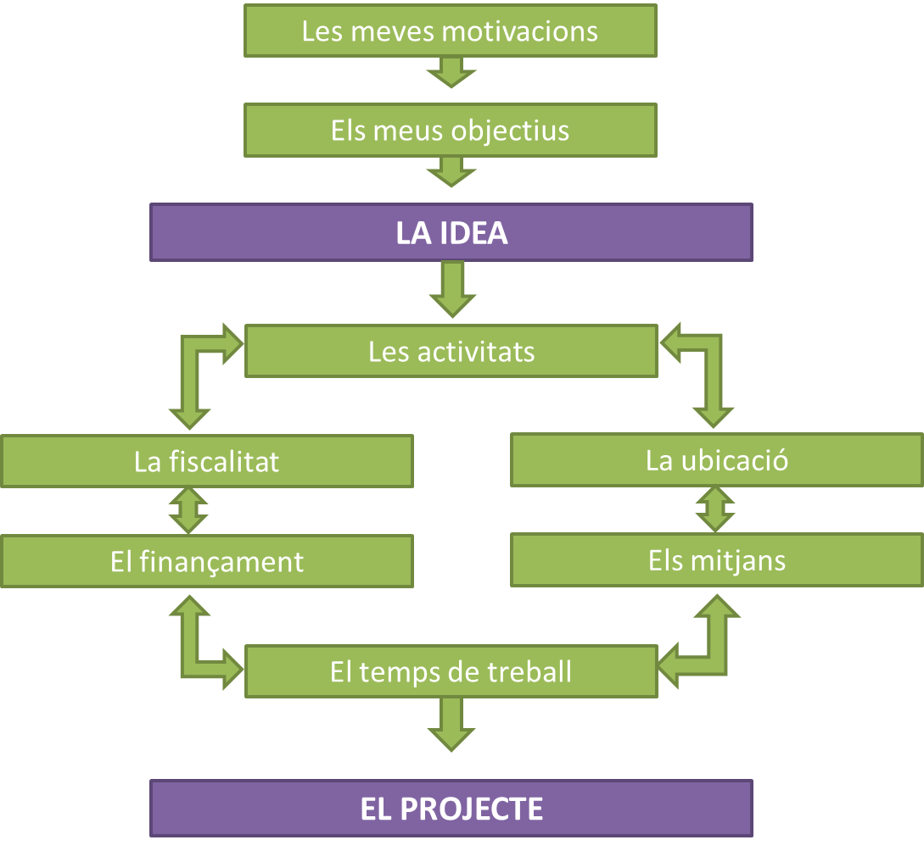

**Ideació del projecte: CANVAS**

Per explicar-nos la teva idea omple un CANVAS. A sota tens la informació que cal plasmar-hi. Concreta el màxim possible.

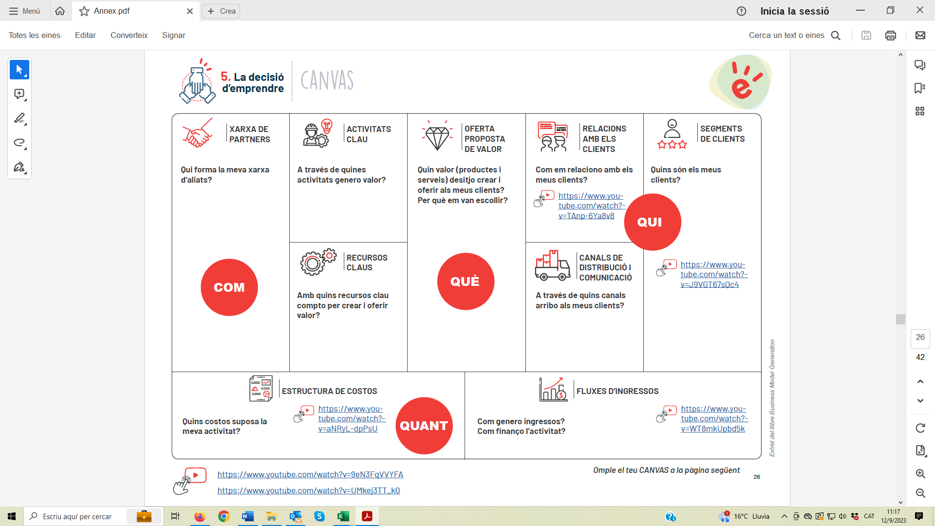

**Identificació de la persona emprenedora**

Respon de manera breu a les següents preguntes.

**Què em motiva d’iniciar una activitat agroramadera?**

**Quines capacitats tinc?**

**Quines competències/habilitats tinc?**

* Motivació
* Autoconfiança
* Autonomia
* Capacitat de treball
* Planificació
* Creativitat
* Innovació
* Comunicació i orientació comercial
* Treball en equip
* Intel·ligència emocional

**De quins recursos disposo?**

Recursos operatius: cotxe, ordinador, despatx/locals comercials: quina seria la ubicació ideal? Recursos econòmics: quina capacitat d’inversió tinc?

Necessito finançament? Com em puc finançar?

Quant temps pots estar sense cobrar?

**Recursos socials / xarxa:**

Quines persones poden facilitar l'activitat comercial?

Amb quines persones et pots associar?

Amb quines persones o empreses pots compartir l'espai?

Tens suport familiar?

Què estic disposat a posar en joc?

**Resum del projecte**

Fes un resum de com serà el teu projecte.

**DAFO del projecte**

Omple una matriu DAFO del teu projecte.

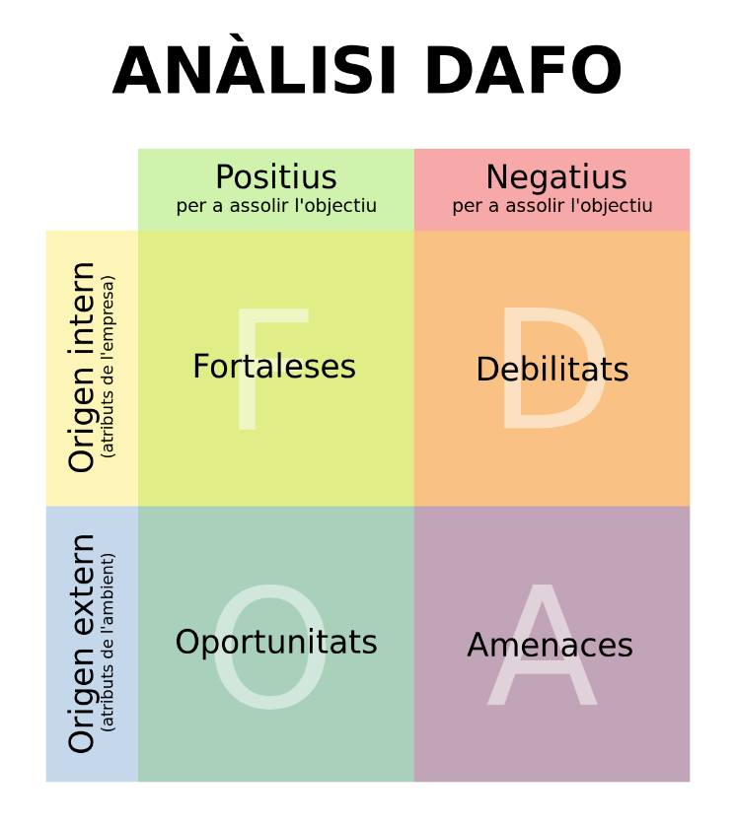

## **Pla** **de negoci**

**Proposta productiva**

Explica com serà el projecte a nivell productiu: nombre d’animals, maneig alimentari del ramat, maneig reproductiu, calendari i organització de les diferents activitats i gestió dels residus.

**Catàleg de productes i/o serveis que oferiràs**

|  |  |  |  |
| --- | --- | --- | --- |
| Productes / Serveis | Preu venda unitari  sense IVA | % IVA | Termini cobrament  venda |
|  |  |  |  |
|  |  |  |  |
|  |  |  |  |
|  |  |  |  |

**Previsió de ventes (ANY 1, ANY 2 I ANY3)**

|  |  |  |  |  |  |  |  |  |  |  |  |  |
| --- | --- | --- | --- | --- | --- | --- | --- | --- | --- | --- | --- | --- |
| Any 1 | | | | | | | | | | | | |
| Productes / Serveis | G | F | M | A | M | J | J | A | S | O | N | D |
|  |  |  |  |  |  |  |  |  |  |  |  |  |
|  |  |  |  |  |  |  |  |  |  |  |  |  |
|  |  |  |  |  |  |  |  |  |  |  |  |  |
|  |  |  |  |  |  |  |  |  |  |  |  |  |

|  |  |  |  |  |  |  |  |  |  |  |  |  |
| --- | --- | --- | --- | --- | --- | --- | --- | --- | --- | --- | --- | --- |
| Any 2 | | | | | | | | | | | | |
| Productes / Serveis | G | F | M | A | M | J | J | A | S | O | N | D |
|  |  |  |  |  |  |  |  |  |  |  |  |  |
|  |  |  |  |  |  |  |  |  |  |  |  |  |
|  |  |  |  |  |  |  |  |  |  |  |  |  |
|  |  |  |  |  |  |  |  |  |  |  |  |  |

|  |  |  |  |  |  |  |  |  |  |  |  |  |
| --- | --- | --- | --- | --- | --- | --- | --- | --- | --- | --- | --- | --- |
| Any 3 | | | | | | | | | | | | |
| Productes / Serveis | G | F | M | A | M | J | J | A | S | O | N | D |
|  |  |  |  |  |  |  |  |  |  |  |  |  |
|  |  |  |  |  |  |  |  |  |  |  |  |  |
|  |  |  |  |  |  |  |  |  |  |  |  |  |
|  |  |  |  |  |  |  |  |  |  |  |  |  |

## **Pla de màrqueting**

**Què sé del mercat al qual em dirigeixo?**

Qui són els teus clients potencials? A qui vendràs?

Qui és la teva competència? Qui més està fent quelcom similar? Fes una llista amb les seves característiques.

Quins canals de comunicació faràs servir per arribar a la clientela?

Què faràs perquè sigui visible?

Què faràs perquè et recomanin?

Què faràs perquè et comprin?

## **Planificació econòmica i financera**

Fes una descripció i estimació de la teva previsió econòmica i financera. Desglossa els ingressos (venta de productes, prestació de serveis, ajuts, etc.) i les despeses (compra matèries primeres, despeses sanitàries, altres compres, manteniment i reparacions, serveis externs, subministraments, assegurances, transport, etc.) totals anuals que preveus tenir, les amortitzacions i interessos (en cas que en tinguis) i calcula el balanç final.

Assenyala les fonts d’on treus la informació.

|  |  |
| --- | --- |
| Ingressos | €/any |
|  |  |
|  |  |
| Total |  |

|  |  |
| --- | --- |
| Despeses | €/any |
|  |  |
|  |  |
| Total |  |

|  |  |
| --- | --- |
| Amortitzacions | €/any |
|  |  |
|  |  |
| Total |  |

|  |  |
| --- | --- |
| Interessos | €/any |
|  |  |
|  |  |
| Total |  |

|  |  |
| --- | --- |
| Balanç | €/any |
| INGRESSOS VENDES |  |
| INGRESSOS AJUTS |  |
| DESPESES GRANJA |  |
| RESULTAT BRUT |  |
| AMORTITZACIÓ |  |
| INTERESSOS PRÉSTEC |  |
| **RESULTAT NET** |  |